**《在“我的宁夏”政务APP平台开发“动火作业报备”模块采购》**

**项目**

**操作手册**

（社会单位用户）

**编写单位：吴忠市大数据运营有限责任公司**

**版本号：V1.0**

**编写日期：2024年12月**

**目录**

1. 系统简介 2

2. 访问方式 2

3. 用户登录 3

4. 系统功能 3

4.1 通知公告 3

4.2 消防宣传 4

4.3 动火作业备案 5

4.3.1 动火工程报备 6

4.3.2 已完成报备 8

4.3.3 隐患整改 10

# 

# 系统简介

动火作业报备系统是为了加强动火作业的安全管理，预防火灾事故而开发的一种线上报备与审核平台，主要功能包括通知公告，消防宣传，隐患督办，实地抽查，备案查询，查询统计，动火作业备案等功能。通过线上报备和审核流程，提高审批效率，确保报备信息的准确性和及时性，从而有效预防火灾事故的发生，是加强动火作业安全管理的重要举措。

根据业务需要系统将分为四个角色进行管理，分别为超级管理员，系统管理员，执法单位用户和社会单位用户，其中社会单位用户包括企业法定代表人和自然人用户。

本文档适用于指导社会单位用户熟悉并上手使用系统。

# 访问方式

本系统已集成至“我的宁夏”政务APP，进入“我的宁夏”政务APP工作台界面后，点击“动火作业报备”按钮即可进入动火作业报备系统。

# 用户登录

登录用户为“我的宁夏”登录用户，无需额外注册，也无需输入用户名和密码，按照系统提示，授权成功后即可完成登录操作。或使用“我的宁夏”扫描二维码直接进入填报。

# 系统功能

## 通知公告

用户可在通知公告菜单下看到系统管理员或执法单位发布的一些通知或者公告类的信息，该功能为用户为提供了高效、便捷、准确的信息获取渠道，有助于用户实时了解系统及业务相关信息（支持通过自治区，市，县进行分类查询）。

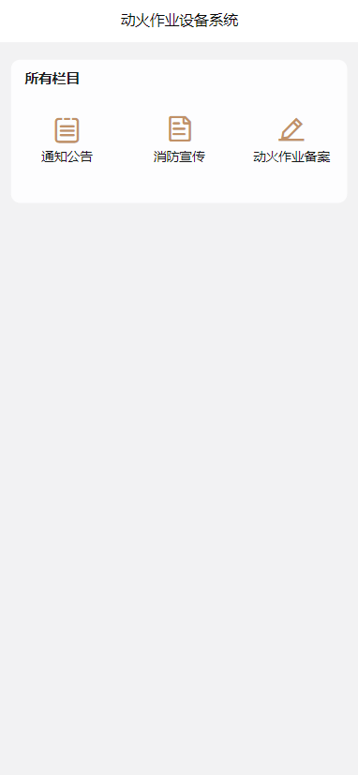 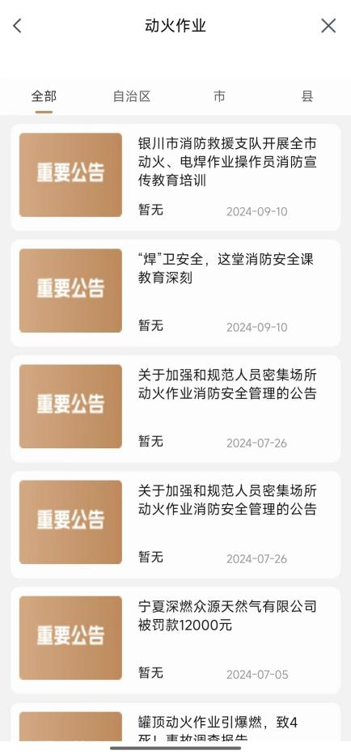

图 4.1-1通知公告入口 图 4.1-2通知公告列表

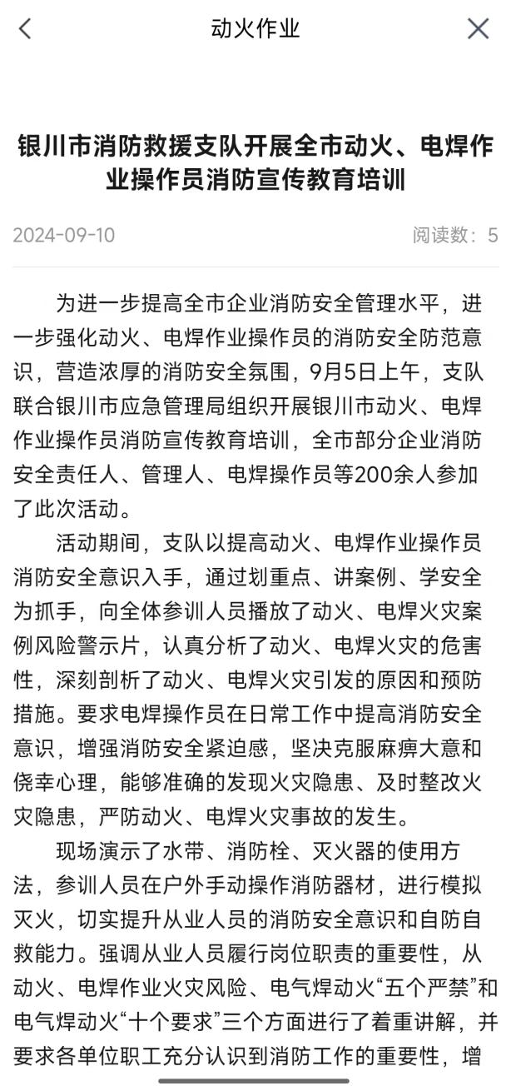

图 4.1-3通知公告详情

## 消防宣传

用户可在消防宣传菜单下看到系统管理员或执法单位发布的一些消防宣传类的信息，该功能为用户为提供了高效、便捷、准确的信息获取渠道，有助于用户实时了解消防相关的宣传信息，提高安全意识，排查安全隐患（支持通过自治区，市，县进行分类查询）。

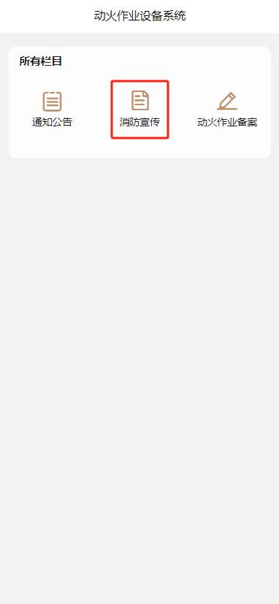 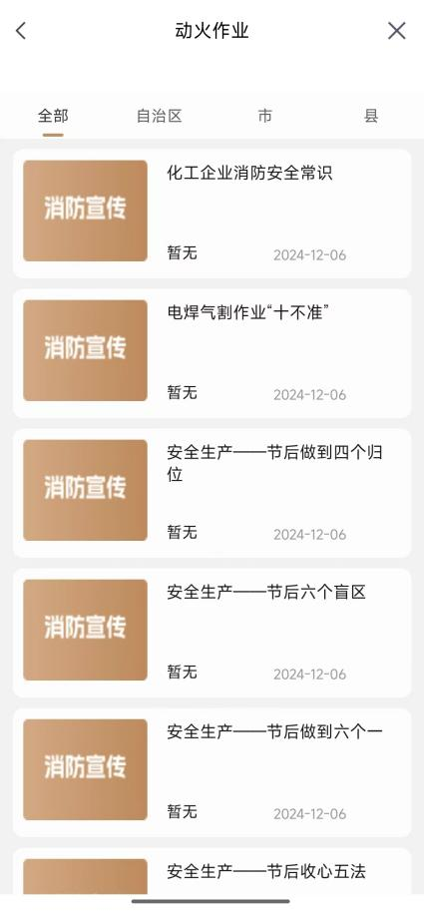 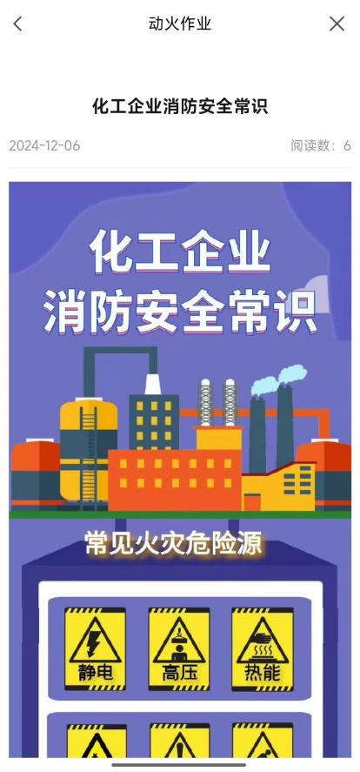

图 4.2-1消防宣传入口 图 4.2-2消防宣传列表 图 4.2-3消防宣传详情

## 动火作业备案

社会单位用户可通过动火作业备案功能完成动火工程备案，查询已完成的备案和隐患整改相关操作。

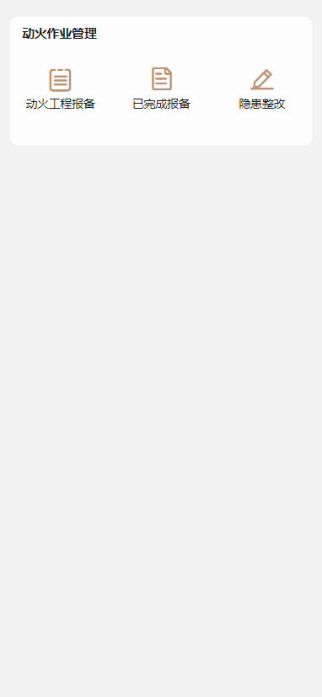

图 4.3-1动火报备

### 动火工程报备

动火作业具有较大的火灾危险性，为确保安全，各单位需严格按规定进行审批和报备，目的是加强动火作业的安全管理，预防火灾事故的发生，保障人民群众生命财产安全。

用户可点击“动火工程报备”菜单进入表单填写页面，按照系统提示填写或选择工程信息（根据施工许可类型动态展示，包括已填报工程，工程类型，施工许可，建设单位，信用代码，行业主管部门，工程名称，施工单位，工程属地，建设地址，模型坐标，建设规模和许可发证机关），动火人信息（动火部位，姓名，电话，动火开始时间和动火结束时间），动火证件信息（动火方式，特种工作证，证件号码，姓名，性别，作业类别，准操项目，人证合照和动火许可证），现场监护人信息（姓名和电话），填写完成后点击“提交”按钮即可完成动火工程报备。

特别注意：字段前面为红色*号的是必填项，需填写完整后再提交；选择不同的施工许可，需要填报的工程信息也不同。用户可选择已填报的工程，选择完成后系统会将填报过的信息回填到表单里，用户可在此基础上进行编辑，方便用户快速填报。

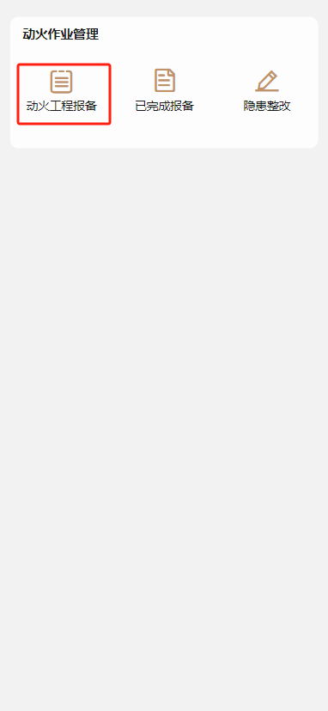 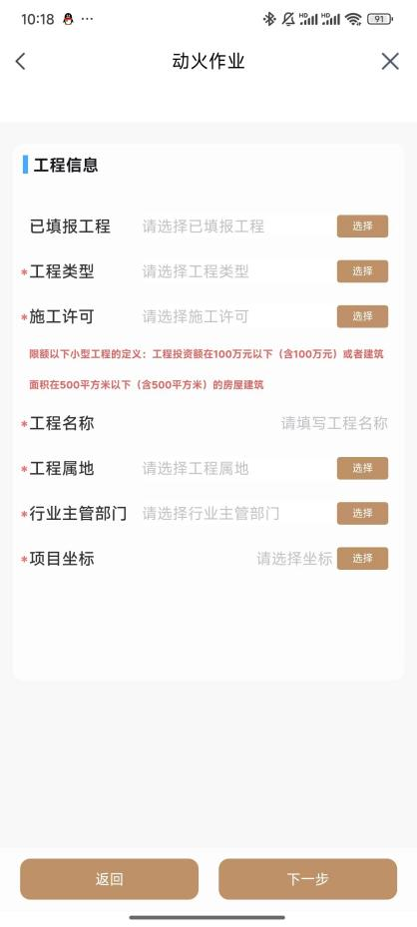

图 4.3.1-1动火工程报备入口 图 4.3.1-2工程信息填报

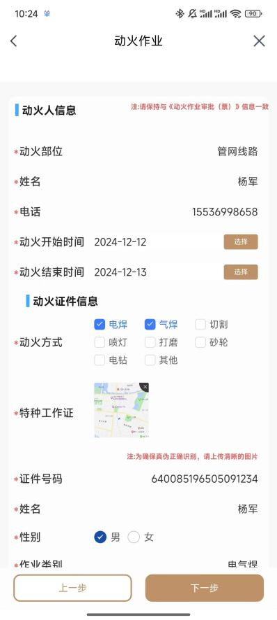 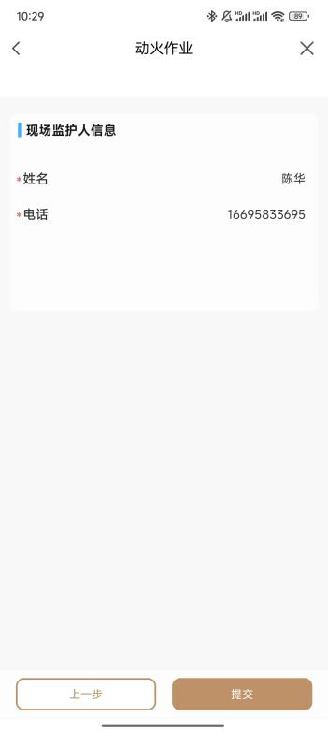

图 4.3.1-3动火人信息填报 图 4.3.1-4现场监护人信息填报

### 已完成报备

用户可在“已完成报备”功能下查看当前用户已经报备过的动火作业信息，支持通过报备时间范围，工程类型，动火状态和完成状态进行检索。点击某项工程后可查看详细信息。

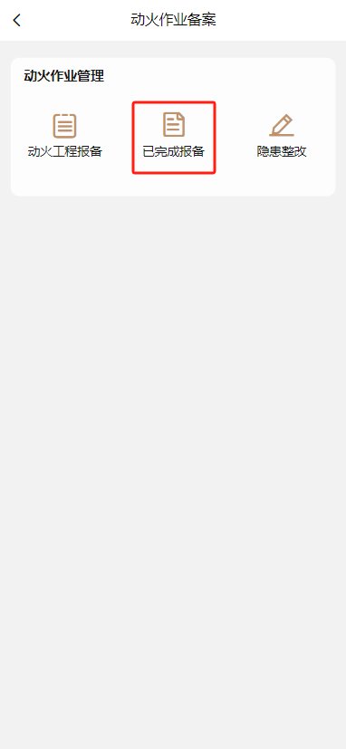 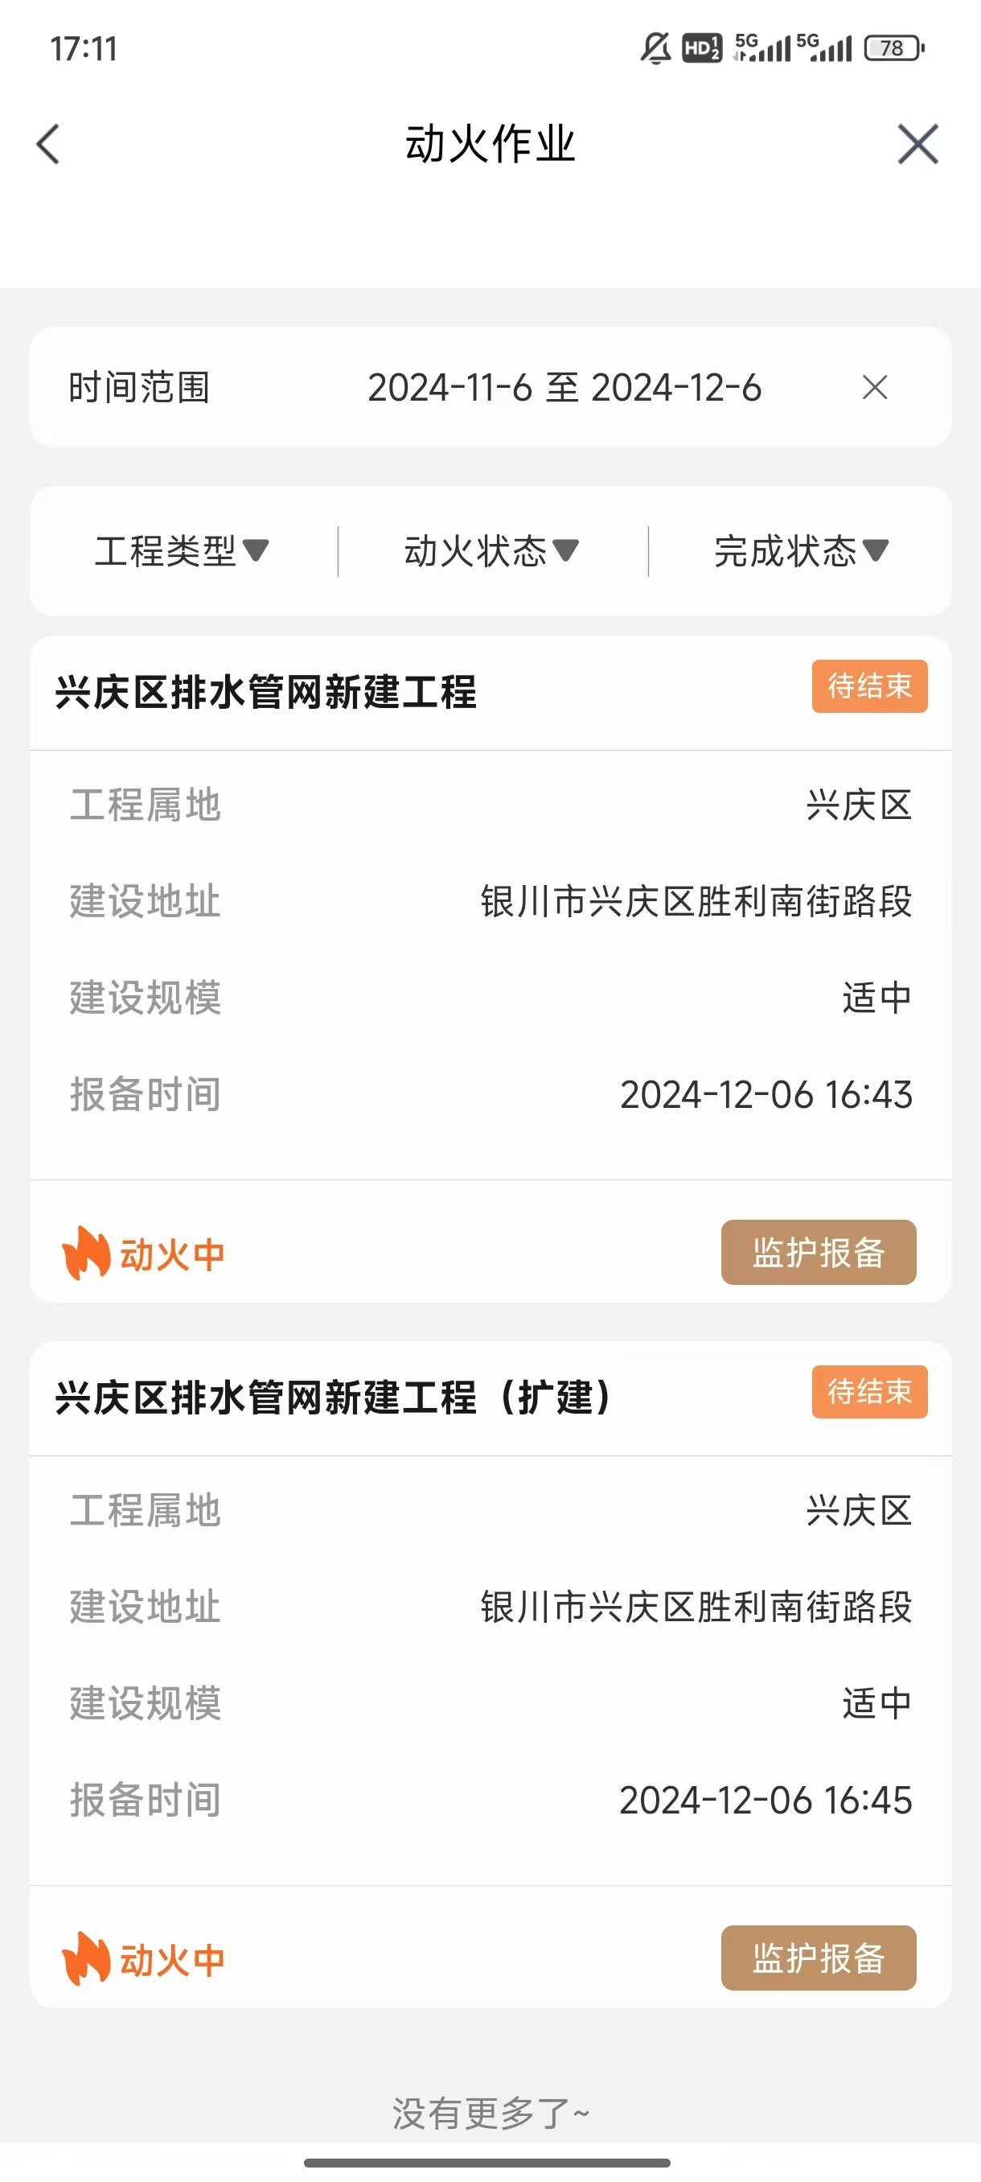

图 4.3.2-1已完成报备入口 图 4.3.2-2报备列表

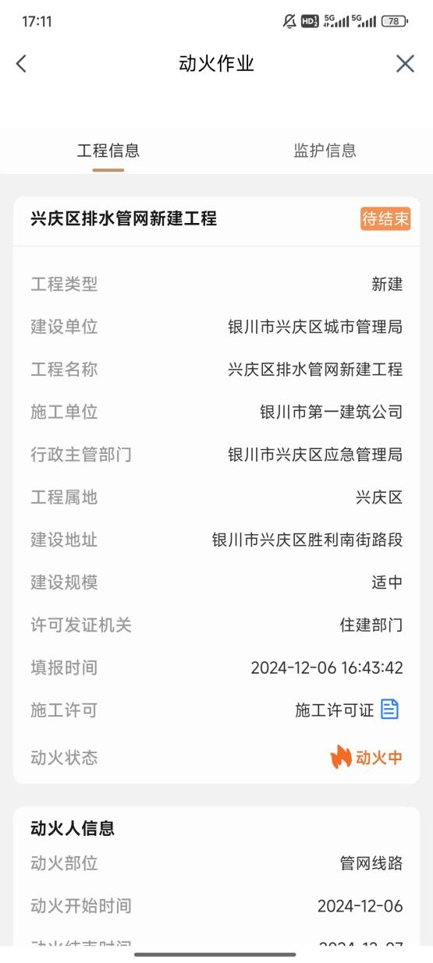 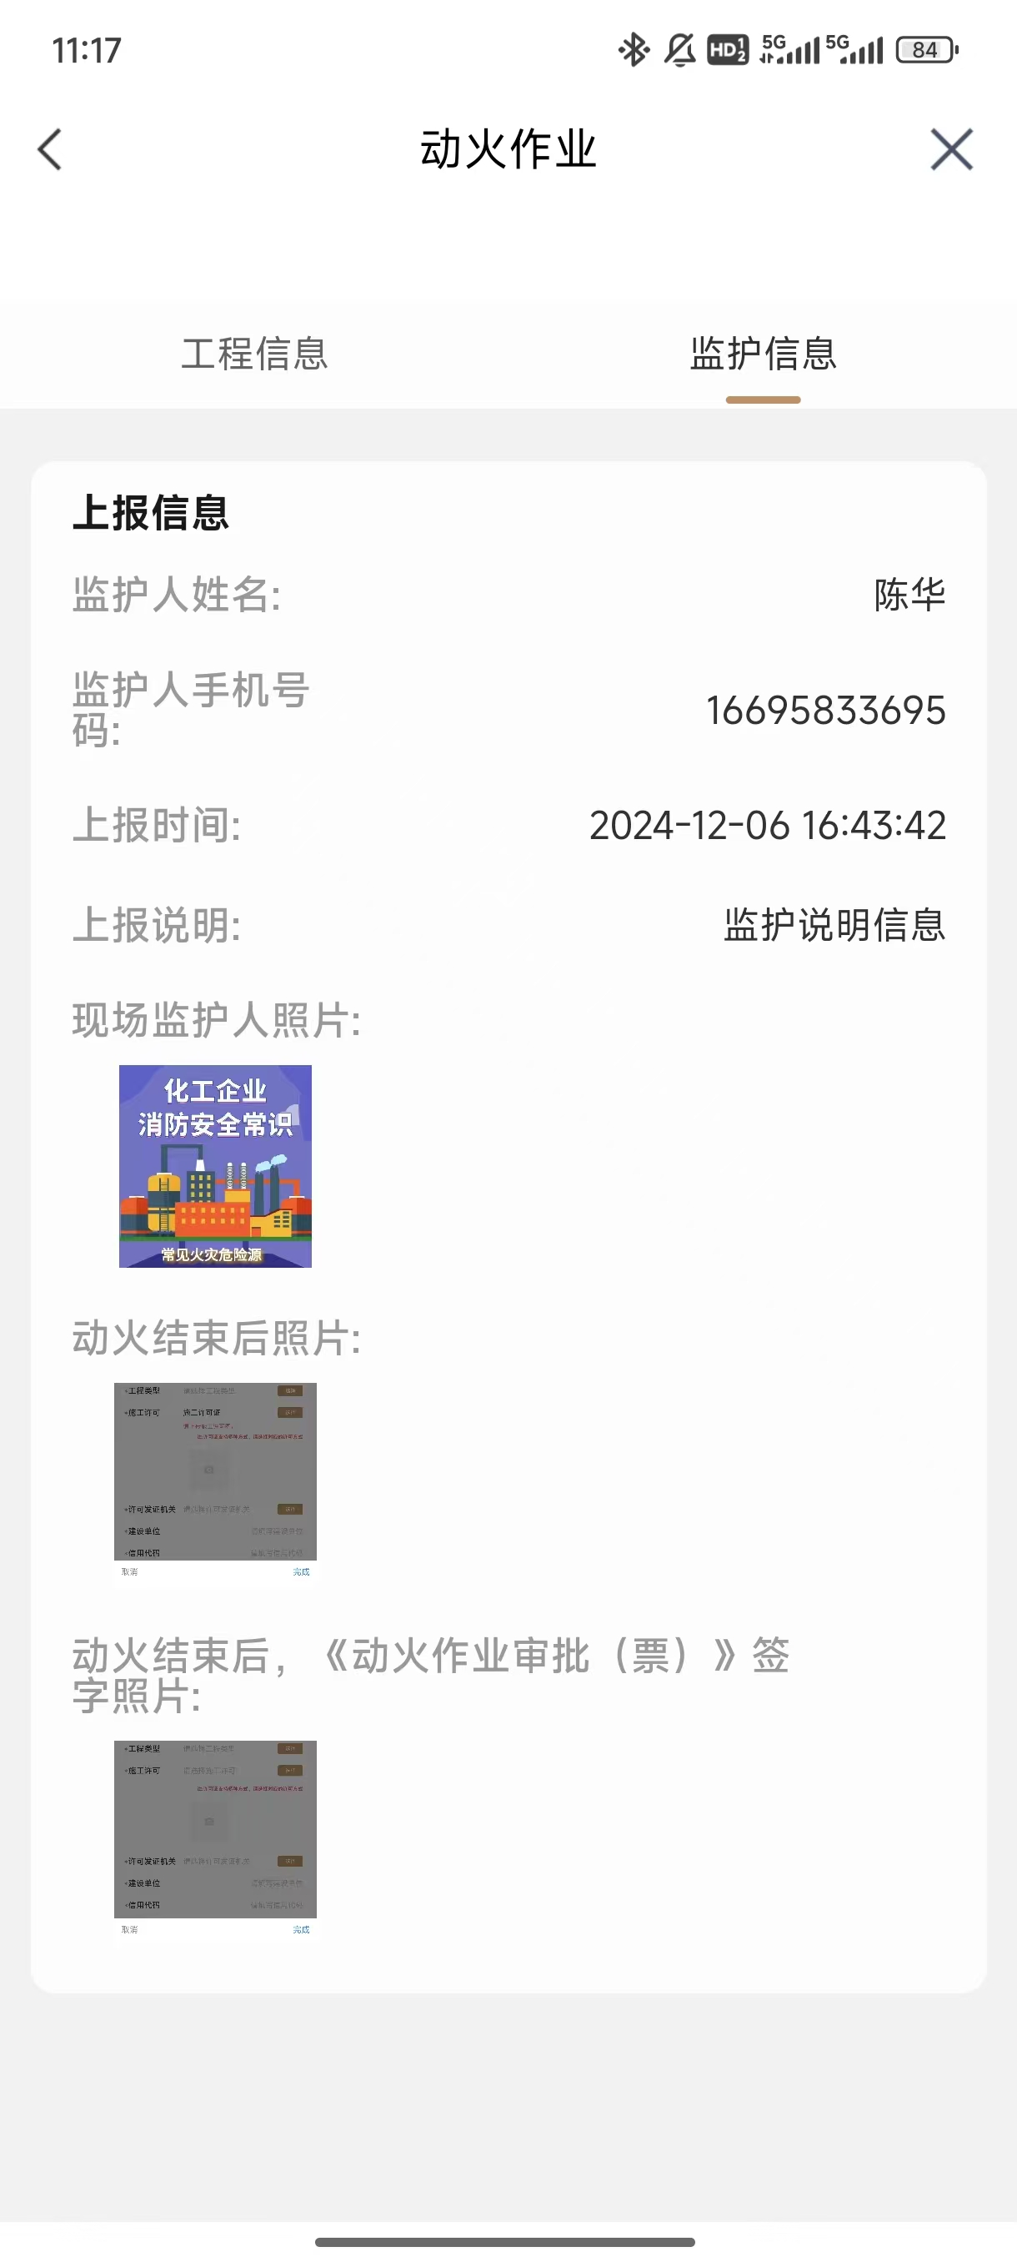

图 4.3.2-3动火信息详情（工程信息） 图 4.3.2-4 动火信息详情（监护信息）

#### 5.2.3.1监护报备

在“已完成报备”列表内点击“监护报备”菜单进入监护报备列表，输入监护说明，上传现场监护照片，动火结束后图片和动火许可证签字照片，点击“提交”按钮即可完成监护报备工作。

 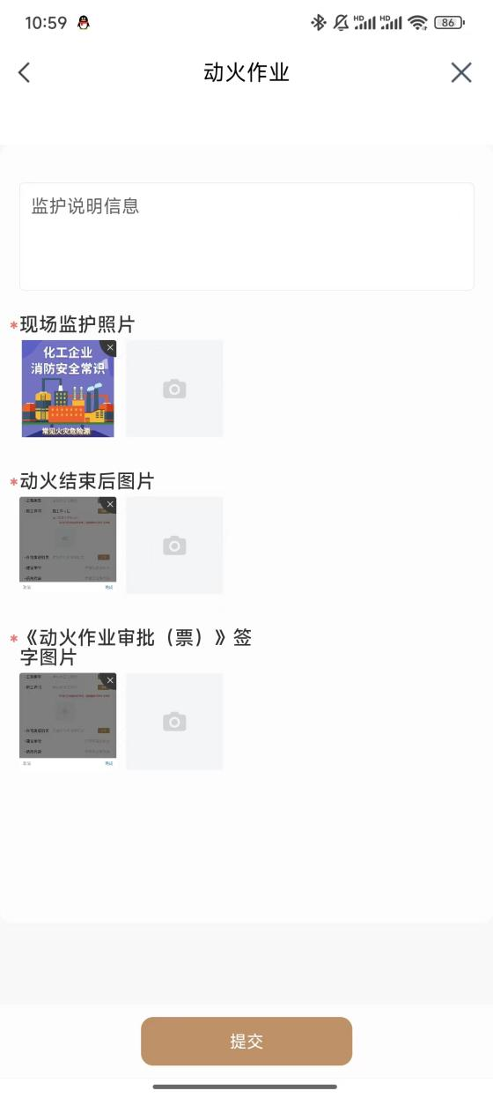

图 4.3.2-5监护报备入口 图 4.3.2-6监护报备表单

### 隐患整改

执法单位用户在检查完社会单位用户上报的动火作业信息后若提出相应的整改意见，社会单位用户可在该功能下查看并提交隐患整改信息，点击工程名称也可以查看工程详情。

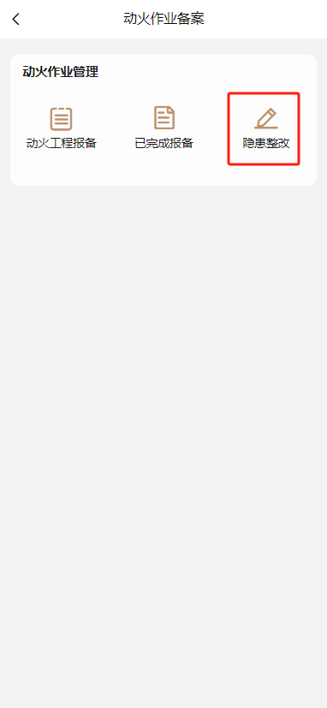 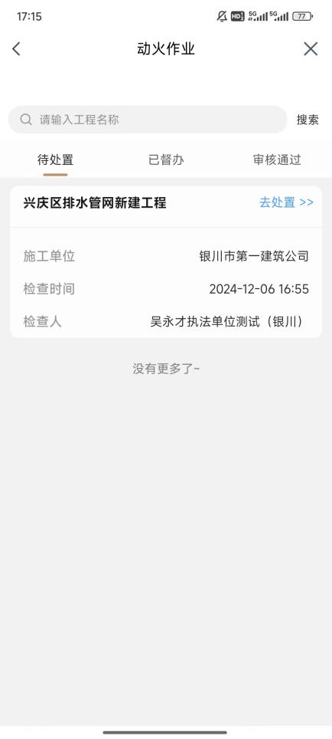

图 4.3.3-1隐患整改入口 图 4.3.3-2隐患整改列表（待处置）

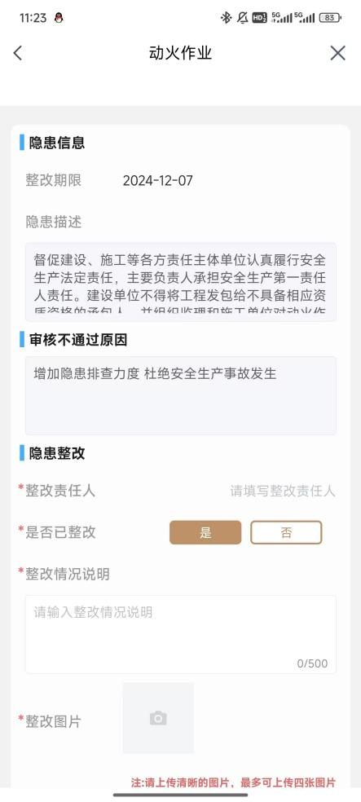 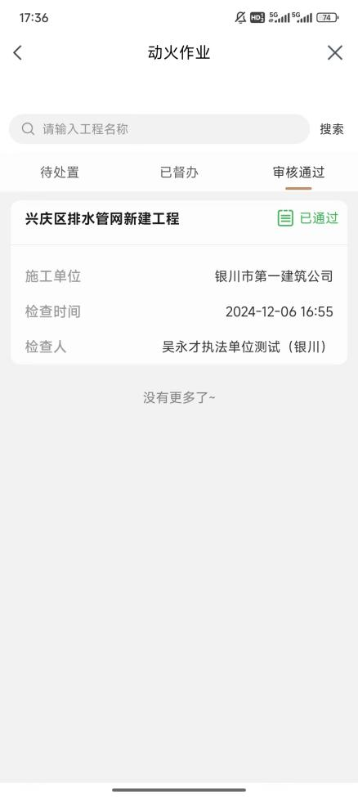

图 4.3.3-3 隐患整改表单 图 4.3.3-4 隐患整改列表（审核通过）

 

图 4.3.3-5 上报详情（工程信息） 图 4.3.3-6 上报详情（监护信息）